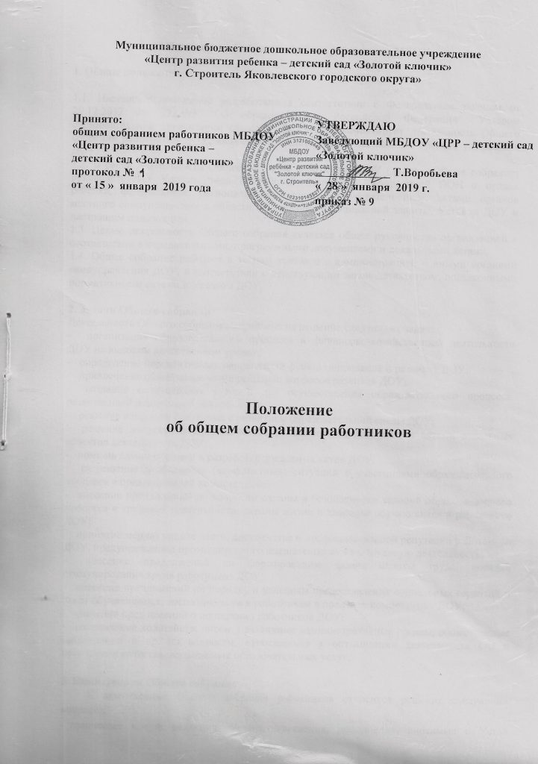
Положение об общем собрании работников МБДОУ
1. Общие положения
1.1. Настоящее положение разработано в соответствии с Федеральным законом от 29.12.2012 № 273-ФЗ "Об образовании в Российской Федерации", Уставом образовательной организации (далее – ДОУ) и регламентирует деятельность Общего собрания работников ДОУ, являющегося одним из коллегиальных органов управления ДОУ.
1.2. В своей деятельности Общее собрание работников ДОУ (далее – Общее собрание) руководствуется Конституцией Российской Федерации, Конвенцией ООН о правах ребенка, федеральным, региональным местным законодательством, актами органов местного самоуправления в области образования и социальной защиты, Уставом ДОУ и настоящим положением.
1.3. Целью деятельности Общего собрания является общее руководство организацией в соответствии с учредительными, программными документами и локальными актами.
1.4. Общее собрание работает в тесном контакте с администрацией и иными органами самоуправления ДОУ, в соответствии с действующим законодательством, подзаконными нормативными актами и Уставом ДОУ.

2. Задачи Общего собрания
Деятельность Общего собрания направлена на решение следующих задач:
- организация образовательного процесса и финансово-хозяйственной деятельности ДОУ на высоком качественном уровне;
- определение перспективных направлений функционирования и развития ДОУ;
- привлечение общественности к решению вопросов развития ДОУ;
- создание оптимальных условий для осуществления образовательного процесса, развивающей и досуговой деятельности;
- решение вопросов, связанных с развитием образовательной среды ДОУ;
- решение вопросов о необходимости регламентации локальными актами отдельных аспектов деятельности ДОУ;
- помощь администрации в разработке локальных актов ДОУ;
- разрешение проблемных (конфликтных) ситуаций с участниками образовательного процесса в пределах своей компетенции;
- внесение предложений по вопросам охраны и безопасности условий образовательного процесса и трудовой деятельности, охраны жизни и здоровья обучающихся и работников ДОУ;
- принятие мер по защите чести, достоинства и профессиональной репутации работников ДОУ, предупреждение противоправного вмешательства в их трудовую деятельность;
- внесение предложений по формированию фонда оплаты труда, порядка стимулирования труда работников ДОУ;
- внесение предложений по порядку и условиям предоставления социальных гарантий и льгот обучающимся, воспитанникам и работникам в пределах компетенции ДОУ;
- внесение предложений о поощрении работников ДОУ;
- направление ходатайств, писем в различные административные органы, общественные организации и др. по вопросам, относящимся к оптимизации деятельности ОО и повышения качества оказываемых образовательных услуг.

3. Компетенция Общего собрания
К компетенции Общего собрания работников относится решение следующих вопросов:
- принимает новую редакцию Устава, изменения, дополнения, вносимые в Устав (исключительная компетенция Общего собрания работников);
- определяет приоритетные направления деятельности Учреждения (исключительная компетенция Общего собрания работников);
- принимает решение о реорганизации и ликвидации Учреждения (исключительная компетенция Общего собрания работников);
- участвует в разработке Коллективного договора, изменений и дополнений к нему;
- принимает Правила внутреннего трудового распорядка, изменения и дополнения в них;
- рассматривает отчет о результатах самообследования Учреждения;
- обсуждает вопросы охраны и безопасности условий труда работников, здоровья обучающихся;
- рассматривает вопросы, связанные с безопасностью Учреждения;
- иные вопросы в соответствии с законодательством Российской Федерации.

4. Организация деятельности Общего собрания
4.1. Общее собрание работников Учреждения является высшим органом управления Учреждением.
4.2. Общее собрание работников включает в себя работников Учреждения на дату проведения Общего собрания работников, работающих на условиях полного рабочего дня по основному месту работы в данном Учреждении.
4.3. На заседании Общего собрания работников избирается председатель и секретарь путем открытого голосования, большинством голосов сроком на 1 календарный год.
Общее собрание работников действует бессрочно.
4.4. Общее собрание работников проводится по мере необходимости, но не реже одного раза в год. По инициативе председателя или по требованию заведующего Учреждением, четверти (или более) членов Общего собрания работников Учреждения может быть проведено внеочередное собрание работников Учреждения.
4.5. Решение Общего собрания работников правомочно, если на заседании Общего собрания работников присутствует более половины его членов.
4.6. Решения, принимаемые Общим собранием работников Учреждения в пределах своей компетенции, не противоречащие действующему законодательству, являются обязательными для исполнения всеми работниками Учреждения.
4.7. Решения Общего собрания работников Учреждения принимаются большинством голосов; решения по вопросу исключительной компетенции Общего собрания работников Учреждения принимаются квалифицированным большинством голосов.
4.8. В ходе заседания Общего собрания работников его секретарь ведет протокол, в котором указывается повестка дня, краткое содержание доклада выступающих, ход обсуждения вопросов, порядок и итоги голосования, принятое решение.
4.9. Протокол подписывается председателем, секретарем и хранится в Учреждении.

5. Ответственность Общего собрания
5.1. Общее собрание несет ответственность:
- за выполнение, выполнение не в полном объеме или невыполнение закрепленных за ним задач;
- соответствие принимаемых решений законодательству Российской Федерации, подзаконным нормативным правовым актам, Уставу ДОУ.
- за компетентность принимаемых решений.
6. Делопроизводство Общего собрания
6.1.Заседания Общего собрания оформляются протоколом.
6.2.В книге протоколов фиксируются:
- дата проведения;
- количественное присутствие (отсутствие) членов трудового коллектива;
- приглашенные (ФИО, должность);
- повестка дня;
- выступающие лица;
- ход обсуждения вопросов;
- предложения, рекомендации и замечания членов трудового коллектива и приглашенных лиц;
- решение.
6.3. Протоколы подписываются председателем и секретарем Общего собрания.
6.4. Нумерация протоколов ведется от начала учебного года.
6.5. Книга протоколов Общего собрания нумеруется постранично, прошнуровывается, скрепляется подписью заведующего и печатью ДОУ.
6.6. Книга протоколов Общего собрания хранится в делах ДОУ и передается по акту (при смене руководителя, передаче в архив).

7. Заключительные положения
7.1. Изменения и дополнения в настоящее положение вносятся Общим собранием и принимаются на его заседании.
7.2. Положение действует до принятия нового положения, утвержденного на Общем собрании трудового коллектива в установленном порядке.
(протокол № 1 от 15.01.2019 г.)

